Федеральное государственное автономное образовательное учреждение высшего образования

«Национальный исследовательский университет ИТМО»

Факультет программной инженерии и компьютерной техники

Направление подготовки 09.03.04 «Программная инженерия» –

Системное и прикладное программное обеспечение

**Отчёт**

**По лабораторной работе №1**

**По программированию**

**Вариант: 367868**

Выполнил:

студент 1 курса

Батманов Даниил Евгеньевич

Группа: Р3107

Принял:

Гаврилов Антон Валерьевич

Отчёт принят «__»_____2022 г.

Оценка: ___________

г. Санкт-Петербург, 2022

**Оглавление**

Задание: 3

Исходный код программы: 4

Результат работы программы: 6

Вывод: 7

Список литературы: 8

# 

# 

# 

# Задание

1. Создать одномерный массив a типа int. Заполнить его чётными числами от 6 до 24 включительно в порядке возрастания.
2. Создать одномерный массив x типа double. Заполнить его 18-ю случайными числами в диапазоне от -15.0 до 9.0.
3. Создать двумерный массив a размером 10x18. Вычислить его элементы по следующей формуле (рисунок 1) (где x = x[j]):

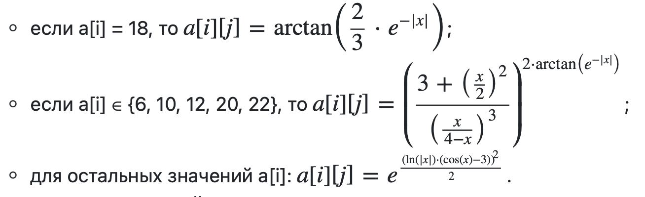

Рисунок 1

1. Напечатать полученный в результате массив в формате с двумя знаками после запятой.

# Исходный код программы

// lab1, variant: 367868

public class hudo_bedno_sdelal_lab1 {

public static void main(String[] yeyo) {

int counter = 0; // зададим счётчик

// пункт 1: создадим одномерный массив типа int

int[] a = new int[10];

// заполним этот массив чётными числами из промежутка [6; 24] через цикл for

for (int i = 0; i < 10; i++) {

a[i] = 6 + counter * 2;

counter++;

}

// пункт 2: создадим одномерный массив типа double

double[] x = new double[18];

// заполним этот массив случайными числами в диапазоне [-15.0; 9.0) при помощи метода Math.random() и цикла for

for (int i = 0; i < 18; i++) x[i] = Math.random() * 24.0 - 15.0;

// пункт 3: создадим двумерный массив типа double

double[][] mas = new double[10][18];

// используя циклы for, заполним массив

for (int i = 0; i < 10; i++) {

// условие 1:

if (a[i] == 18)

for (int j = 0; j < 18; j++)

mas[i][j] = Math.atan((2.0 / 3.0) * Math.pow(Math.E, -(Math.abs(x[j]))));

// условие 2:

else if (a[i] == 6 || a[i] == 10 || a[i] == 12 || a[i] == 20 || a[i] == 22)

for (int j = 0; j < 18; j++)

mas[i][j] = Math.pow((3 + (x[j] / 2.0) * (x[j] / 2.0)) / (Math.pow((x[j] / (x[j] - 4)), 3)), (2 * Math.atan(Math.pow(Math.E, -(Math.abs(x[j]))))));

// условие 3:

else

for (int j = 0; j < 18; j++)

mas[i][j] = Math.pow(Math.E, ((Math.log(Math.abs(x[j]))) * Math.pow(Math.cos(x[j]) - 3, 2)) / 2.0);

}

// пункт 4: выведем полученный двумерный массив, используя:

// два цикла for, формат вывода "%.2f" и тернарный оператор воизбежание лишнего пробела после последнего эл. строки

for (int i = 0; i < 10; i++) {

for (int j = 0; j < 18; j++) {

System.out.printf("%.2f", mas[i][j]);

System.out.print((j != 17) ? " " : "");

}

System.out.print("\n");

}

}

}

# Результат работы программы

Пример №1 (рисунок 2):

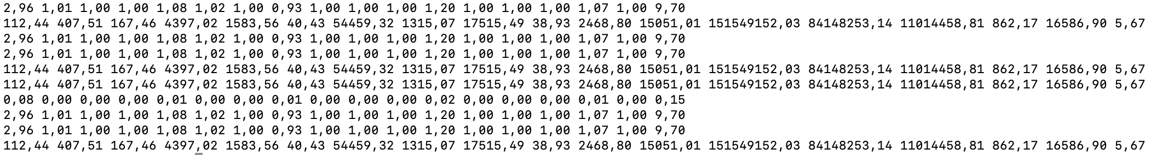

Рисунок 2

Пример №2 (рисунок 3):

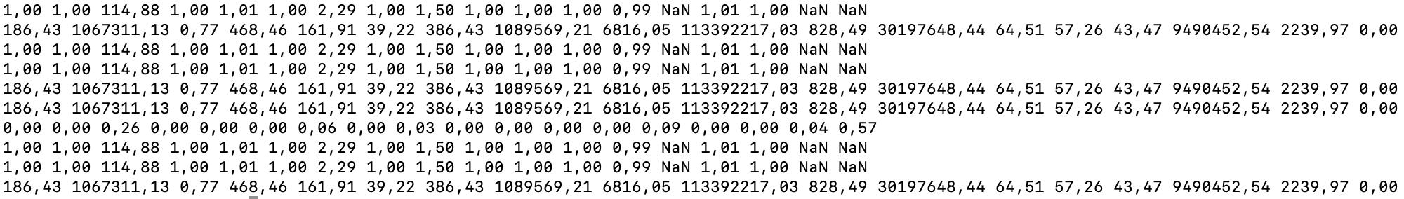

Рисунок 3

Пример №3 (рисунок 4):

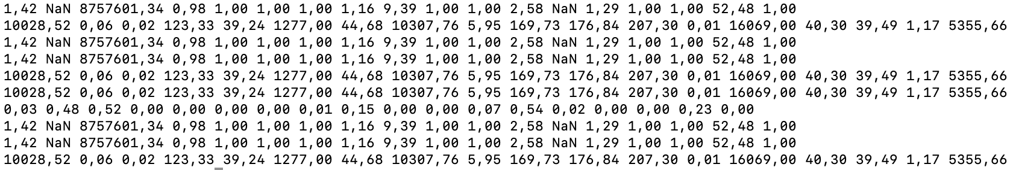

Рисунок 4

Пример №4 (рисунок 5):

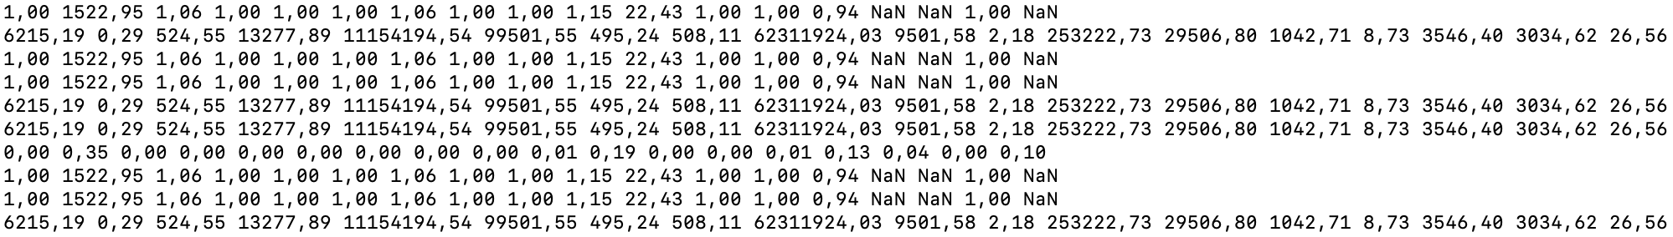

Рисунок 5

# Вывод

В ходе выполнения данной лабораторной работы я изучил типы данных в языке программирования Java; освоил работу с циклами, условными операторами (в том числе с тернарным), одномерными и двумерными массивами; научился выводить двумерные массивы; применил часть функционала метода Math на практике и ознакомился со способами округления в языке Java.

# Список литературы

**Academy Vertex Computer Science** Генерация случайных чисел в Java. - 2016 г.. - https://vertex-academy.com/tutorials/ru/generaciya-sluchajnyx-chisel-v-java/.

**Oracle** Java Documentation. - https://docs.oracle.com/en/java/.

**Михалевский Петр** Легкий старт в Java <...>. - Stepik. - https://stepik.org/course/90684/syllabus.